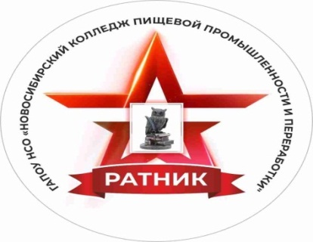

Смотр-конкурс для обучающихся первого курса
«Есть встать в строй»

ГАПОУ НСО «Новосибирский колледж пищевой промышленности и переработки»

Автор: Парака Оксана Викторовна, участники ООПН «Ратник»

2024
Содержание
Введение 3
- Ход мероприятия 6
  - Целевая аудитория и период проведения 6
  - Этапы реализации Проекта 6
  - Информационная поддержка Проекта 8
  - Социальное партнерство Проекта 8
- Результаты проведения Смотра-конкурса для обучающихся первого курса «Есть встать в строй!» 9
- Развитие Проекта 9
Заключение 13

Введение

На основании Федерального закона от 02 апреля 2014 года № 44-ФЗ «Об участии граждан в охране общественного порядка» в 2019 году на базе ГАПОУ НСО «Новосибирский колледж пищевой промышленности и переработки» организовано общественное объединение правоохранительной направленности (далее - ООПН) «Ратник», которое внесено в региональный реестр народных дружин и общественных объединений правоохранительной направленности города Новосибирска, что подтверждено свидетельством о внесении в реестр от 06.09.2021 года № 176 (приложение 1).
На сегодняшний день ООПН «Ратник» - это рабочая команда, в которой есть своя сложившаяся система работы. Главной целью объединения, является формирование у обучающихся гражданского сознания, патриотизма - как важнейших духовно-нравственных и социальных ценностей, что отвечает современным требованиям.
Обучающиеся состоящие в общественном объединении правоохранительной направленности Ратник» участвуют в:
- обеспечении правопорядка на территории колледжа и крупных мероприятиях города Новосибирска;
- в областных, городских соревнованиях военно-патриотической направленности.
организуют:
- профилактические беседы с обучающимися по профилактике правонарушений;
- рейды по нарушению антитабачного законодательства на территории колледжа;
- акции, конкурсы, соревнования в рамках направления работы объединения (приложение 2).
Обучающиеся состоящие в ООПН «Ратник» отвечают тем требованиям, которые ставит перед ними их деятельность. Участники ООПН «Ратник» обладают такими личностными качествами, которые необходимы для работы в ООПН. Это активная жизненная позиция, добросовестное отношение к своим обязанностям, высокая работоспособность, дисциплинированность, ответственность, но главное - четкая гражданская позиция, любовь к Родине, желание и готовность отстаивать государственные и общественные интересы, защищать и оберегать свою Отчизну, способствовать приумножению её духовных богатств. К сожалению, не все обучающиеся при поступлении в колледж обладают подобными компетенциями. Обучающиеся приходят с низким уровнем мотивации, не знанием памятных дат военной истории России, элементарных навыков начальной военной подготовки и безопасности жизнедеятельности.
К 2020 году работы мы пришли к выводу необходимости внедрения в адаптацию первокурсников Смотра-конкурса «Есть встать в строй!».
Целями смотра-конкурса являются:
- пропаганда патриотического воспитания и формирование у обучающихся активной гражданской позиции и готовности к защите интересов Отечества;
- выявление обучающихся проявляющих интерес к военно-спортивным дисциплинам, деятельности общественных объединений правоохранительной направленности, здорового образа жизни в колледже.
Для достижения цели поставили перед собой задачи:
- Привлечь первокурсников к деятельности общественных объединений правоохранительной направленности;
- «Методом погружения» обучить первокурсников основам безопасности жизнедеятельности человека, основам военной службы (начальной военной подготовке);
- Проверить уровень знаний, умений, навыков и компетенций по основам безопасности жизнедеятельности человека, основам военной службы (начальной военной подготовке), физической подготовке, знания истории России;
- Сформировать у обучающихся прочные основы патриотического сознания и гражданскую ответственность;
- Повысить престиж государственной̆ службы у подрастающего поколения, подготовить молодежь к военной службе.
Обоснование.
Обеспечение общественной безопасности является одним из приоритетных направлений государственной политики Российской Федерации. Повышение уровня международной террористической опасности, экстремистской деятельности с использованием инновационных технологий, в том числе информационно-коммуникационных, для привлечения в свои ряды сторонников из числа студентов требует повышенного уровня внимания к студенческой молодежи как одной из наиболее подверженных манипуляций. Cтуденческая молодежь - одна из самых активных слоев населения страны. Студенты принимают активное участие в развитии области по различным направлениям, в том числе и обеспечения общественного порядка.
Данный проект был разработан для популяризации и привлечения наибольшего числа, обучающихся колледжа, к участию в движении общественных объединений правоохранительной направленности. Которые призваны работать с молодежью в ракурсе воспитания поколения в духе любви и уважения к своей Родине, своему народу, подготовке к службе в Вооруженных Силах, формированию здорового образа жизни, организации активного и полезного отдыха, профилактики социально-негативных проявлений среди молодежи.

- Ход мероприятия
  - Целевая аудитория и период проведения

Смотр-конкурс для обучающихся первого курса «Есть встать в строй» проводится на базе колледжа ежегодно с 2020 года в ноябре-декабре первого семестра.
К данному периоду обучающиеся проходят первый этап адаптации в образовательной организации и готовы к подробному ознакомлению с объединениями, секциями и кружками колледжа. От каждой группы первого курса организовывается команда из 6-8 человек, желающих принять участие в соревновании.

1.2. Этапы реализации Проекта

- Первый этап – «Информационный»:
1. Информирование обучающихся о деятельности общественного объединения правоохранительной направленности «Ратник» на территории ГАПОУ НСО «Новосибирский колледж пищевой промышленности и переработки» через кураторов и наставников учебных групп в первую декаду сентября.
2. Самопрезентация ООПН «Ратник» для всего потока первокурсников на агитационном сборе Студенческого совета обучающихся во второй, третьей декаде сентября.
3. Презентация Смотра-конкурса на цикле классных часов «Кто, если не мы!», в котором участники ООПН «Ратник» более подробно рассказывают о своей деятельности, о данном проекте, о целях и задачах проекта и об его итогах - октябрь.
4. Информирование обучающихся первого курса наставниками учебной группы о старте Смотра - конкурса. Формирование команды от группы – начало ноября.
- Второй этап – «Проведение Смотра-конкурса»:
Проведение Смотра-конкурса (приложение № 3).
Соревнования проводятся в два этапа: подготовительный этап, который позволяет снизить стресс от участия в соревнованиях, так как не все обучающиеся обладают необходимыми навыками и этап военно-спортивного многоборья и Этап военно-спортивного многоборья.
Подготовительный этап: в течение двух дней команда учебной группы, под руководством опытных членов ООПН «Ратник», проходит обучение по конкурсным заданиям (разборка-сборка АК-74, стрельба в лазерном тире, надевание РХБЗ, изучение военной истории России, просмотр документальных и обучающих фильмов и далее по Положению).
Этап военно-спортивного многоборья: Третий день соревнований для команды – зачетный, где команда сдает все этапы в зачет. Занесение результатов в протокол.
- Третий этап – «Подведение итогов»:
Организационная группа заносит все результаты в итоговую таблицу и посчитывает баллы команде. Выделяются призеры и победители не только в общекомандном зачете, но и в каждом этапе отдельно, а так же в индивидуальных зачетах. Команда организаторов конкурса старается выделить и поощрить максимальное количество участников, что дает стимул для дальнейшего продвижения и развития проекта, а также благоприятный эмоциональный отклик участников.
- Четвертый этап – «Награждение победителей»:
Подведение итогов Смотра-конкурса проводится на общеколледжной линейке при участии всех учебных групп первого курса и их кураторов, администрации колледжа и при поддержке Студенческого Совета обучающихся колледжа. Грамоты за участие, призовые места вручаются директором образовательной организации и куратором общественного объединения.
  - Информационная поддержка Проекта

На протяжении проведения Смотра-конкурса информационная поддержка Проекта осуществляется путем размещения подробной информации на сайте колледжа и в официальном госпаблике в социальной сети «ВКонтакте» и сообществе ООПН Ратник (приложение № 4).
Кроме того, после проведения награждения на экране в фойе 1 этажа транслируется фото победителей и призеров.
Таким образом, с итогами проведения Проекта ознакамливаются все обучающиеся и сотрудники колледжа. А при помощи социальной сети и сайта колледжа информацию о проекте и результатах получают около 2,5 тысяч основных подписчиков и уникальных посетителей сообщества и сайта.

1.4 Социальное партнерство Проекта

Социальными партнерами Проекта является Штаб народных дружин и общественных объединений правоохранительной направленности города Новосибирска, МБУ «Городской гражданско-патриотический центр», отдел «Витязь», «Молодежный ресурсный центр развития общественных объединений правоохранительной направленности города Новосибирска», Народные дружины «Витязь» и «Ленинка», Ленинский отдел полиции № 7.
Партнеры оказывают проекту консультационную поддержку, помощь в разработке конкурсных испытаний, являются приглашенными гостями и членами жюри.
При дальнейшем развитии проекта (раздел 3) подключение спонсорской помощи банков курирующих деятельность колледжа: Банк ВТБ, ПАО Сбербанк, Банк Левобережный.

- Результаты проведения Смотра-конкурса для обучающихся первого курса «Есть встать в строй!»

Проект Смотр-конкурс для обучающихся первого курса «Есть встать в строй!» реализуется с 2020 года. В этом году мероприятие состоится в пятый раз. За годы проведения организационная группа достигла внушительных результатов. С каждым годом количество желающих принять участие в соревновании увеличивается. Играет роль «сарафанное радио» среди обучающихся и преподавателей колледжа. Кроме того, за годы проведения Проект приобрёл статус общеколледжного праздника для участников образовательных отношений. Участие в проекте стало честью для первокурсников.
Вместе с тем, данный проект позволяет обучающимся ближе познакомиться с деятельностью ООПН с их трудовыми буднями, с командой объединения, с их правами и обязанностями, с микроклиматом в объединении. Как показывает рефлексивный опрос (приложение № 5), желание вступить в ООПН формируется у участников во время проведения соревнований и общения с членами ООПН «Ратник». После соревновательных дней и определения победителей участники Проекта активнее вступают в ряды ООПН «Ратник» для дальнейшего обучения и работы (приложение № 6).

- Развитие Проекта

На протяжении пяти лет проведения Смотра-конкурса проект постепенно увеличивает количество конкурсных испытаний и расширяет кругозор уже существующих испытаний. В первые два года конкурс состоял из 8 этапов (по Положению), после приобретения образовательной организацией специализированных пневматических винтовок, этап «Стрельба из автомата АК-74 (лазерный тир)» стал выполняться с применением пневматической винтовки. Данные изменения только положительно повлияли на стимуляцию интереса обучающихся к соревнованию. Не каждому в своей жизни взрослому предоставляется возможность научиться стрелять из данного вида учебного оружия, а молодежь с энтузиазмом принимает участие в данном этапе.
Далее был модифицирован этап «Переноска раненого», где помимо правильной транспортировки, теперь необходимо еще оказать первую помощь при закрытом переломе бедра. В этап «Выполнение норматива РХБЗ по надеванию средств защиты (противогаз)» внесен ознакомительный курс надевания полностью костюма типа ОЗК Л1. В 2022 году добавлена военно-историческая викторина по знанию военной истории и памятным датам России.
Для дальнейшего развития проекта необходимо оборудование «Полосы препятствий» на территории колледжа, для отработки туристических навыков, навыков поведения в экстремальных условиях, которые мы планируем включить в этапы проведения Смотра-конкурса (приложение 7).
Территория колледжа позволяет оборудование данного военно-спортивного объекта, который даст возможность проводить не только Смотр-конкурс, но и занятия для обучающихся колледжа в рамках учебных дисциплин «Основы безопасности и защита Родины» и «Физическая культура». Кроме того полоса будет являться площадкой для подготовки к сдаче норм ГТО.
«Полоса препятствий» состоит из 7 классических элементов:
1. «Ров»;
2. «Лабиринт»;
3. «Забор с наклонной доской;
4. «Разрушенный мост»;
5. «Разрушенная лестница»;
6. «Стена с проломами»;
7. «Одиночный окоп».
Конечно, оборудование, предназначенное для тренировки студенческой молодежи, не может дублировать армейский вариант, который включает в себя от 200 метров до 5 километров подобных элементов расположенных как в последовательном, так и хаотичном порядке. Главный приоритет в случае организации «полосы» для подрастающего поколения - безопасность, поэтому элементы препятствий корректируются и снабжаются дополнительными страховочными вариантами:
- «Ров»
В целях безопасности этот элемент лишь имитирует границы рва и засыпан песком до краев. Это не снижает его функциональные возможности, но значительно уменьшает вероятность получения травм.
- «Разрушенная лестница»
Элемент оснащен дополнительными продольными бумами, позволяющими переходить от ступени к ступени.
- «Разрушенный мост»
Расстояние между элементами уменьшено с 1 метра до 0,8 метров. Это сделано с учетом антропометрии возраста обучающихся.
- «Забор с наклонной доской»
Наклонная доска оборудована поперечными брусками, которые создают дополнительную опору для стопы и препятствуют соскальзыванию.
- «Стенка с двумя проломами»
На этом элементе обучающиеся тренируют только навыки преодоления. В армейском исполнении этот элемент предназначен еще и для метания гранат в проемы.
- «Одиночный окоп»
В армейской версии полосы препятствий есть несколько сложных элементов - «Колодец», «Ход сообщения» и «Траншея». В нашей версии планируется объединение в один - «Одиночный окоп для стрельбы и метания гранат».
После оборудования и открытия «Полосы препятствий», отработки конкурсных заданий, планируется, приглашение к участию старших школьников Ленинского района, что позволит выйти Смотру-конкурсу на районный уровень.
Кроме того, выход на старшеклассников района позволит проводить профориентационную деятельность и знакомство с деятельностью общественных объединений правоохранительной направленности города Новосибирска. Тем самым мы сможем способствовать росту абитуриентов, желающих поступить в наш колледж и способствовать развитию гражданского сознания подрастающего поколения.
При возможной дальнейшей поддержке социальных партнеров возможен выход Смотра-конкурса и на городской уровень. Не все профессиональные образовательные организации города располагают отдельными помещениями и спортивными объектами для организации подобного проекта. Смотр-конкурс позволит первокурсникам других колледжей города также погрузиться в деятельность движения общественных объединений правоохранительной направленности.
Сверх всего прочего, планируется привлечение сотрудников полиции, военных университетов, участников специальной военной операции для проведения профориентационных и просветительских бесед. Возможность общения обучающихся с успешными и опытными людьми в своей профессии, а тем более с героями страны, позитивно повлияют на становление подрастающего поколения.

Заключение

Деятельность общественных объединений правоохранительной направленности, то есть непосредственная помощь сотрудникам полиции в обеспечении охраны общественного порядка на улицах городов не нова. Первые добровольные народные дружины охраны общественного порядка были в инициативном порядке созданы в 1955—1957 годы коллективами ряда предприятий Ленинграда. Заметный спад активности добровольных народных дружин начался с 1989 года. В Новосибирской области возрождаться движение начало в последнее десятилетие, а после вступления в силу Федерального закона от 2 апреля 2014 г. № 44-ФЗ «Об участии граждан в охране общественного порядка» деятельность стала набирать обороты. Но, к сожалению, не столь развита, к примеру, как волонтерская!
Большинство обучающихся нашего колледжа – иногородние и чаще из небольших поселков и сел. В области, информирование и возможности не так обширны, как в городе. Обучающиеся поступающие в систему профессионального образования не знают, что подобные объединения существуют. Не знают, что есть возможность познакомиться с профессией полицейского и военного не поступая в специализированную образовательную организацию, вступая в ряды вооруженных сил.
Данный проект позволяет первокурсникам с первых месяцев окунуться в движение общественных объединений правоохранительной направленности и сделать свой выбор. При дальнейшем развитии проекта, эта возможность появится и у старших школьников района.
Так же, многие подобные конкурсы и соревнования, как правило, проводятся в один день с общим сбором команд. Наш же проект проводится поэтапно и индивидуально для каждой команды, так как цель не просто собрать информацию об уровне подготовки первокурсников, а пропаганда патриотического воспитания, деятельности общественных объединений правоохранительной направленности, здорового образа жизни в колледжа. Наша задача научить и привлечь новичков в деятельность ООПН.
За счет реализации Проекта увеличивается число вступивших обучающихся в объединение. Тем самым колледж и ООПН «Ратник» организует внеурочную деятельность, формирует гражданскую сознательность обучающихся. Популяризирует деятельность движения общественных объединений правоохранительной направленности, формирует у обучающихся интерес к военно-спортивным дисциплинам. Воспитывает гражданина – патриота Родины!

Приложение 1

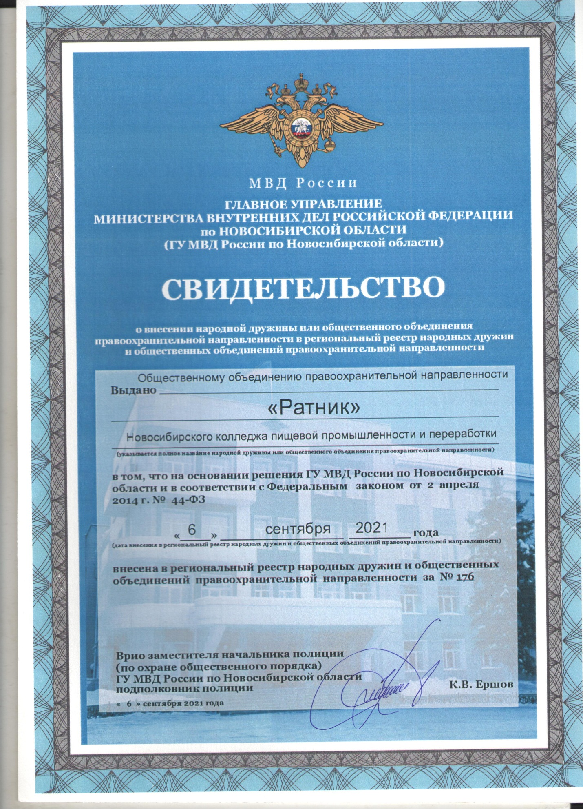
Приложение 2

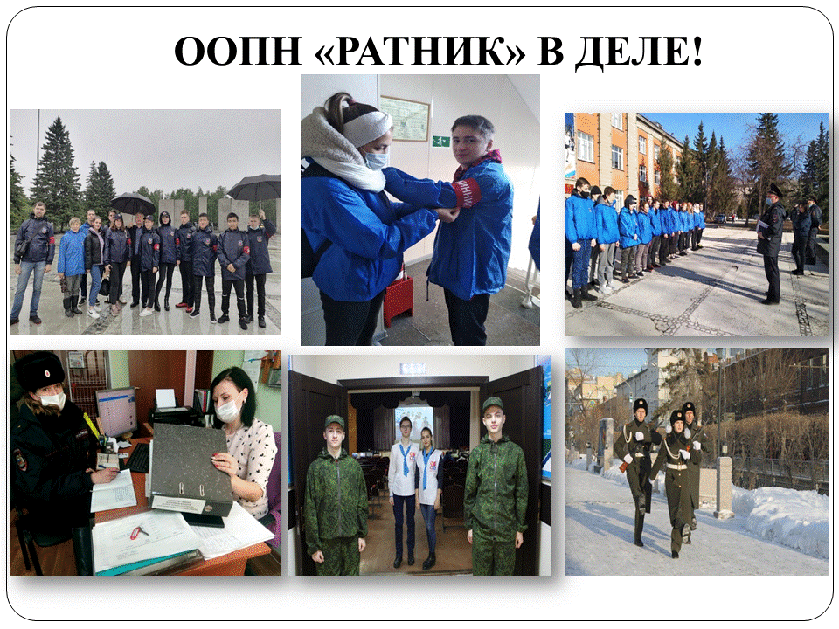

Приложение 3

Приложение 4




Приложение 5

Рефлексивный опрос
для участников Смотра-конкурса для обучающихся первого курса
«Есть встать в строй»
- Откуда Вы узнали о проведении Смотра-конкурса?
  - от куратора
  - от наставника
  - от участника ООПН Ратник
  - из социальных сетей
- Оцените организацию мероприятия от шкале от 0 до 5.
________________
- Оправдались ли Ваши ожидания по поводу мероприятия?
- полностью
- частично
- не оправдались
- Что Вам больше всего понравилось?
____________________________________________________________________________________________________________________________________________________________________________________________________________________________________________________
- Была ли информация о мероприятии достаточной и понятной?
- да
- нет
- другое__________________________________________________
- Есть ли у Вас рекомендации по улучшению мероприятия?
- Меня все устроило
- Да ___________________________________________________________________________________________________________________________________________________________________________________________________
- Пожалуйста, оцените по шкале от 0 до 10, насколько вероятно, что вы вступите в ООПН Ратник?
- ____________
- Уже вступил

Приложение 6
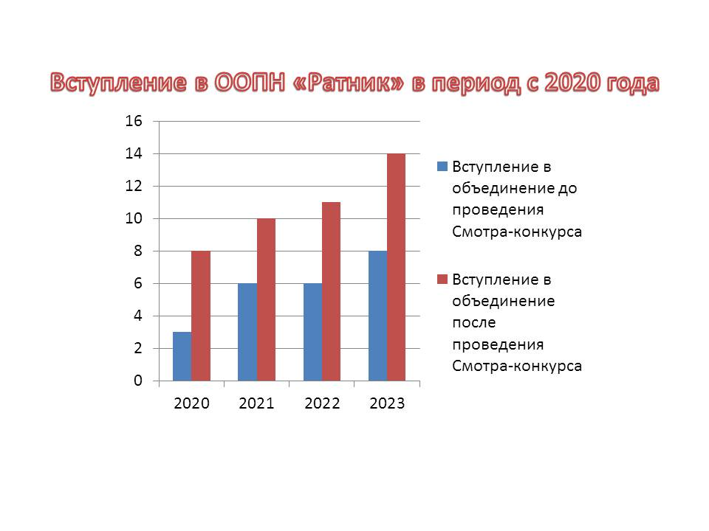
Приложение 7
Полоса препятствий

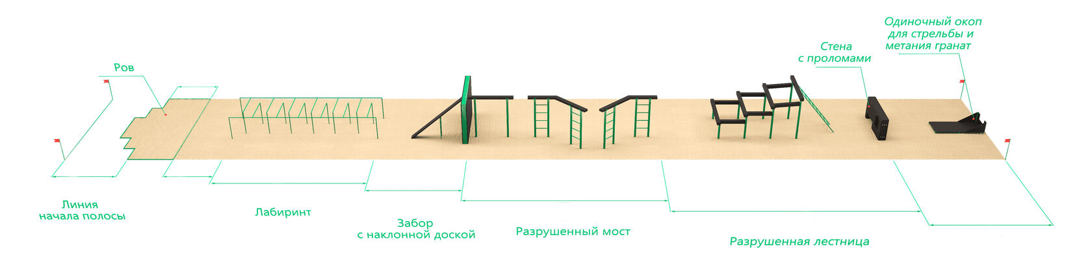
- «Ров»;
- «Лабиринт»;
- «Забор с наклонной доской;
- «Разрушенный мост»;
- «Разрушенная лестница»;
- «Стена с проломами»;
- «Одиночный окоп».

